La música és un art que utilitza una sèrie de grafies, les notes, per representar els son musicals en altura. Les unitats que mesuren les distàncies entre les notes són el to i el semitò.
Existeixen set notes naturals entre les quals hi ha intervals de to i de semitò i cinc notes alterades que estan a una distància de semitò de les naturals. Per tant, entre un do i el do de l’escala superior hi ha 12 notes, set de naturals i cinc d’alterades.
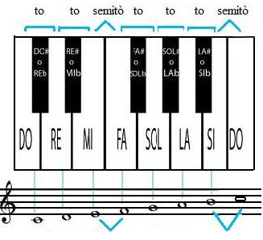 | 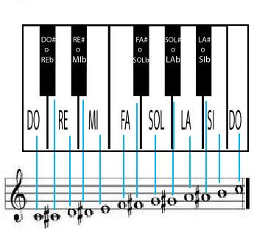

Recorda
El to i el semitò són les unitats de mesura de l’altura dels sons
Les alteracions serveixen per modificar l’altura de la nota:
- el sostingut () puja ( )la nota un semitò (ST) respecte de la nota natural;
- el bemoll () baixa ( )la nota un semitò (ST) respecte de la nota natural;
- el becaire () anul·la l’alteració.



